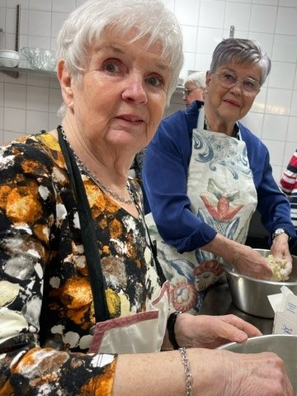
Borlänge Tunabygden IWC
Distrikt 233
Sverige

Välkommen till månadsmöte 10 2023-2024
Plats: Kök Nyström och Mode-Eva
Tid: 10 april kl. 16.30 OBSERVERA TIDEN!
Kostnad: 250 kr
Bankgiro 272-0050, Inget lotteri.
Avanmälan: Om du inte kan komma meddelar du senast söndag 7 april till:
Klm Gen Gustafsson gen.gustafsson@gmail.com tel. 070 28 89 208
v. Klm Anita Persson pyret62@hotmail.com tel. 070 42 40 709

Program;
Vi träffas på Kök Nyström 16.30 för ett kort möte och mat. Anita och Gen från styrelsen har sina EGO:n. Vi tar oss till Mode-Eva till 18.15 och får vårens nyinkomna kläder visade av chicka mannekänger. Som vanligt kan vi köpa rabatterat. Meddela klm om du vill ha skjuts ner på stan.

Föregående möte
Mars månads IW-träff tillbringades i köket hos David på Kök Nyström. Sexton förväntansfulla damer blev indelade i tre olika grupper med varsin uppgift. Potatiskakan skulle fixas, fläskfilé putsas och stekas liksom rotsaker. En god svampsås blev till och en smarrig efterrätt blev komponerad. En grupp dukade och David ville lägga sista handen både på anrättning och bänktorkning. Ett riktigt proffs! Maten blev superb och alla åt sig ordentligt mätta. Vårt motto Vänlighet och Hjälpsamhet blev mycket levandegjort denna kväll då praktiskt teamarbete förde de deltagande medlemmarna närmare varandra på ett nytt sätt. Väl värt att göra om! Ny medlem Pirjo Burlin höll sitt EGO, hon invigs senare.
